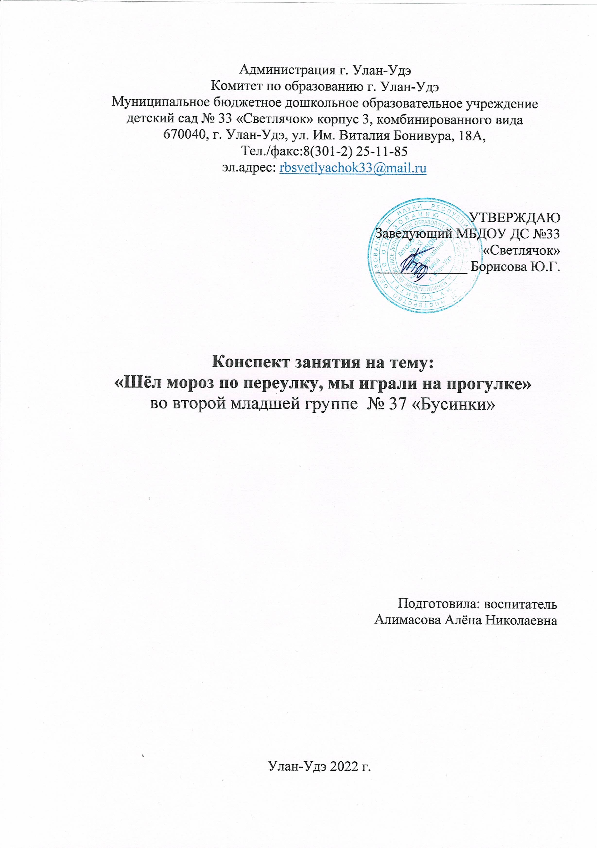

**Предварительная работа:** Беседа с детьми на тему «Зима и зимние забавы».

**Материал и оборудование:** Картинки лесных животных зимой и летом, маски медведя, зайчика и волка, картинки с изображением животных и их детёнышей. Поднос для лепки снеговика, глазки, нос и рот из пластилина, две веточки.

*Воспитатель с детьми выходят на прогулку.*

**Игра «Найди пару»**

Воспитатель: Ребята, какой сегодня славный денёк. А давайте поиграем? Дети: Да.

Воспитатель предлагает детям поиграть. Они должны взять по одной картинке (животные и их детёныши), посмотреть внимательно на свои карточки, показать другим и посмотреть на их карточки. Воспитатель предлагает ребятам разбиться на пары. Они выполняют это задание. Если дети затрудняются, воспитатель обращает их внимание на любые карточки с мамой и её детёнышем, затем предлагает и остальным ребятам сделать то же самое. Дети разбиваются по парам.

Затем воспитатель раздаёт детям другие карточки с изображениями животных зимой и летом и снова просит их найти себе пару (заяц зимой и летом и т.п.)

- Как вы догадались, что надо так встать в пары? (На одной и на другой карточке заяц)

- А чем эти картинки отличаются?

Если дети говорят, что это изображение животных зимой и летом, воспитатель соглашается и говорит, что сегодня речь пойдёт как раз о зиме и о том, что она приносит каждому из нас.

Если дети затрудняются, воспитатель уточняет, какое время года изображено (имея в виду именно зиму). Затем говорит, что сегодня речь пойдёт как раз о зиме и о том, что она приносит каждому из нас.

Воспитатель читает стихотворение:

Белый снег пушистый

В воздухе кружится

И на землю тихо

Падает, ложится.

- Давайте посмотрим вокруг.

- Что мы видим? (Много много снега)

- Какого цвета снег? (Белый)

- А что можно сделать из снега? (Снеговика)

- А какие зимние забавы вы знаете? (Игра в снежки, катание на санках, катание на коньках). ( «Здравствуй, мир!» Методические рекомендации к образовательной программе познавательного развития детей раннего и дошкольного возраста. – Изд. 3-е, доп., испр. – М. Баласс, 2019. Стр. 151)

**Физкультминутка.**

Воспитатель: А сейчас давайте немного разогреемся и поиграем в веселую игру.

Все вместе вспоминают, что Дед Мороз живёт в лесу и приносит зимой детям подарки.

Воспитатель говорит грубым голосом:

- Я – Мороз, красный нос.

Бородою зарос

Я ищу в лесу зверей

Выходите по-скорей!

Выходите, зайчики!

Дети прыгают навстречу воспитателю, как зайчики.

Воспитатель продолжает:

- Заморожу! Заморожу!

Дети разбегаются.

Каждый раз «Дед Мороз» приглашает выходить из леса новых зверей (мишки, зайчики, волчата).

**Игра «Как согреется»**

Воспитатель предлагает детям надеть на прогулке разные варежки – толстые и тонкие и выяснить, что чувствуют руки (одной тепло, другой прохладно). Далее предлагает похлопать в ладоши, потереть рука об руку и выяснить, что почувствовали (в толстой и в тонкой варежках рукам стало жарко).

Воспитатель предлагает детям потереть обратной стороной варежки замёршую щеку и выяснить, что почувствовали (щеке стало сначала тепло, потом горячо)

Воспитатель подводит детей к пониманию того, что предметы могут согреваться при трении, движении.

Воспитатель: А давайте сейчас вместе слепим снеговика?

Дети: Да.

Дети совместно с воспитателем лепят снеговика.

Эссе.

Смотрели картинки с животными. Мы прыгали, бегали. Дед мороз нас догонял. Лепили снеговика. Маленький, с носиком. Понравилось на прогулки.